МИНИСТЕРСТВО НАУКИ И ВЫСШЕГО ОБРАЗОВАНИЯ РОССИЙСКОЙ ФЕДЕРАЦИИ

ФЕДЕРАЛЬНОЕ ГОСУДАРСТВЕННОЕ АВТОНОМНОЕ ОБРАЗОВАТЕЛЬНОЕ УЧРЕЖДЕНИЕ ВЫСШЕГО ОБРАЗОВАНИЯ

**«МОСКОВСКИЙ ПОЛИТЕХНИЧЕСКИЙ УНИВЕРСИТЕТ»**

**(МОСКОВСКИЙ ПОЛИТЕХ)**

Факультет информационных технологий

**Отчёт по проектной деятельности**

Тема: *«Олимпиадная школа по высшей математике.»*

Куратор

к.п.н., доцент ______________ Муханов Сергей Александрович

МОСКВА 2021

**СОДЕРЖАНИЕ**

ВВЕДЕНИЕ 3

1 Работа на парах 6

2 Участие в олимпиадах 6

3 Работа над методическим пособием 7

4 Организация процесса 7

ЗАКЛЮЧЕНИЕ 9

СПИСОК ИСПОЛЬЗОВАННЫХ ИСТОЧНИКОВ 10

ВВЕДЕНИЕ

Сохранение и развитие научного потенциала молодежи – задача любого динамично изменяющегося общества. Минобрнауки России в 2016 году утвердил регламент проведения Всероссийской олимпиады студентов (ВСО) [Регламент организации и проведения Всероссийской олимпиады, www…], согласно которому ВСО проводится ежегодно Министерством образования и науки Российской Федерации во исполнение Указа Президента Российской Федерации от 6 апреля 2006 г. № 325 «О мерах государственной поддержки талантливой молодежи» и постановления Правительства Российской Федерации от 27 мая 2006 г. № 311 «О премиях для поддержки талантливой молодежи». Состязания проводятся поэтапно с 1 сентября по 31 мая и подразделяются на 2 группы: предметные олимпиады и олимпиады по профилю. Примерами предметных олимпиад по математике являются [Регламент организации и проведения Всероссийской олимпиады, www…]: «Математика для естественнонаучных областей»; «Математика для инженерно-технических областей»; «Математика для социально-экономических областей» и др.

ВСО состоит из отборочного и Всероссийского этапов. К отборочным этапам относятся внутривузовский и (или) региональный этапы. Отборочные этапы могут проводиться как в очной, так и заочной форме. Заключительный (Всероссийский) этап проводится Минобрнауки России в очной форме. [Регламент организации и проведения Всероссийской олимпиады, www…]. Победители Всероссийских студенческих олимпиад ежегодно награждаются премией Президента и получают дополнительные баллы для поступления в магистратуру.

Организаторы внутривузовских олимпиад, преподаватели-предметники понимают, что такая работа является важной, нужной, имеет совою историю и традиции. Однако есть понимание и того, что любому туру должна предшествовать не только большая организационная работа по проведению самой олимпиады, но и систематическая учебная, научная и методическая работа по подготовке студентов к ее участию. Преподаватель, имеющий необходимую квалификацию, желание проводить подобную работу сталкивается с отсутствием необходимой единой методики такой деятельности. В литературе встречается много сборников авторских заданий, заданий прошлых лет ВСО по предметам. Однако конкретные методические приемы, описание системы такой работы в источниках встречаются крайне редко.

Из опыта проведения преподавателями кафедры высшей математики внутривузовского этапа математической олимпиады на разных факультетах в разные годы, а также согласно исследованиям методистов, можно сделать вывод, что примерно половина участников не набирает по ее результатам ни одного балла. Анализируя причины такого положения дел, проводя опрос участников и организаторов, мы пришли к выводу, что сказывается отсутствие специальной систематической подготовки к олимпиаде, методики такой работы со студентами. Для улучшения результатов нужна система подготовки к студенческим предметным олимпиадам, состоящая из разработанного содержания, форм, методов и средств обучения.

Таким образом, выявляется противоречие между потребностью в процессе подготовки к студенческой олимпиаде по математике в вузе и отсутствием действенных средств и методики его реализации. Это и определяет актуальность данной работы.

Предметом исследования является система подготовки студентов к математическим олимпиадам в Московском Политехническом вузе.

Целью данного проекта является

- подготовка к студенческим предметным олимпиадам;   
выявление и развитие у студенческой молодежи способностей к наукам, интереса к научной деятельности;

- создание условий для развития интеллектуальных и творческих способностей бакалавров различных направлений;

-поддержка одаренных, творчески мыслящих студентов;  
пропаганда научных знаний и т.д.

Задачи, стоящие перед студентами в данной работе:

1. Сбор теоретических данных
2. Сбор примеров и решений олимпиадных работ
3. Обобщение и создание единой методички

1 Работа на парах

Вместе с Мухановым Сергеем Александровичем было проведено 8 занятий, где была разобрана теоретическая часть (линейная и векторная алгебра, пределы, ряды) и проведена практическая. Совместно решались различные задачи: с прошлых олимпиад, задачи повышенной сложности и те, которые вызывали какие-то затруднения. Любой студент мог предложить решить определенную задачу, которую сочтет интересной или затруднительной. Также на занятиях обсуждались вопросы, которые появлялись в процессе решения и подготовки организационной части.

2 Участие в олимпиадах

В осеннем семестре команда Московского политеха участвовала в одной математической олимпиаде.  
 20 ноября 2021 года Московский Политех провел V Всероссийскую студенческую командную олимпиаду по математике. В связи с эпидемиологической ситуацией олимпиада проводилась дистанционно. Студенты Московского Политеха просматривали задания и загружали решения через платформу ЛМС. В процессе выполнения заданий велась трансляция и видеозапись в Zoom.  
 В этом году, благодаря созданию направления проектной деятельности, удалось привлечь достаточно много участников старших курсов (2 и выше) от университета. Многие успешно справились с заданиями по темам, разобранных на занятиях (матрицы, пределы). В целом задания олимпиады показались достаточно интересными.  
 Стоит заметить, что в этом семестре получилось подключить к работе большое число первокурсников, которые поучаствовали в олимпиаде и в результате заинтересовались дальнейшей подготовкой к олимпиадам.

3 Работа над методическим пособием

В рамках проектной деятельности каждый студент выбрал тему из математики и подготовил по ней свою работу. Каждая из работ (тем) состоит из двух частей: теория и практика. В теоретической части приведена необходимая информация для решения олимпиадных задач по выбранной теме. В практической части имеются реальные олимпиадные задачи прошлых лет с их решением. Данные для теоретической и практической частей брались из разных источников, в том числе исторических и иностранных.   
 Все отчёты студентов были объединены в один файл и оформлены в виде методички. В ней имеется более 20 листов теории и примеры олимпиадных задач с решением к ней. С помощью данной методички последующие курсы смогут подготовиться к олимпиадам по математике, увидеть типичные задачи на олимпиадах и освежить свои знания в той или иной теме.

4 Организация процесса

В рамках проектной деятельности производилась организация учебного процесса при помощи сайта trello.com. На данном сайте были размещены следующие разделы работы: «Сделать», «Сделано», «Материалы для подготовки», «Информация», «Встречи». (Рис. 1)

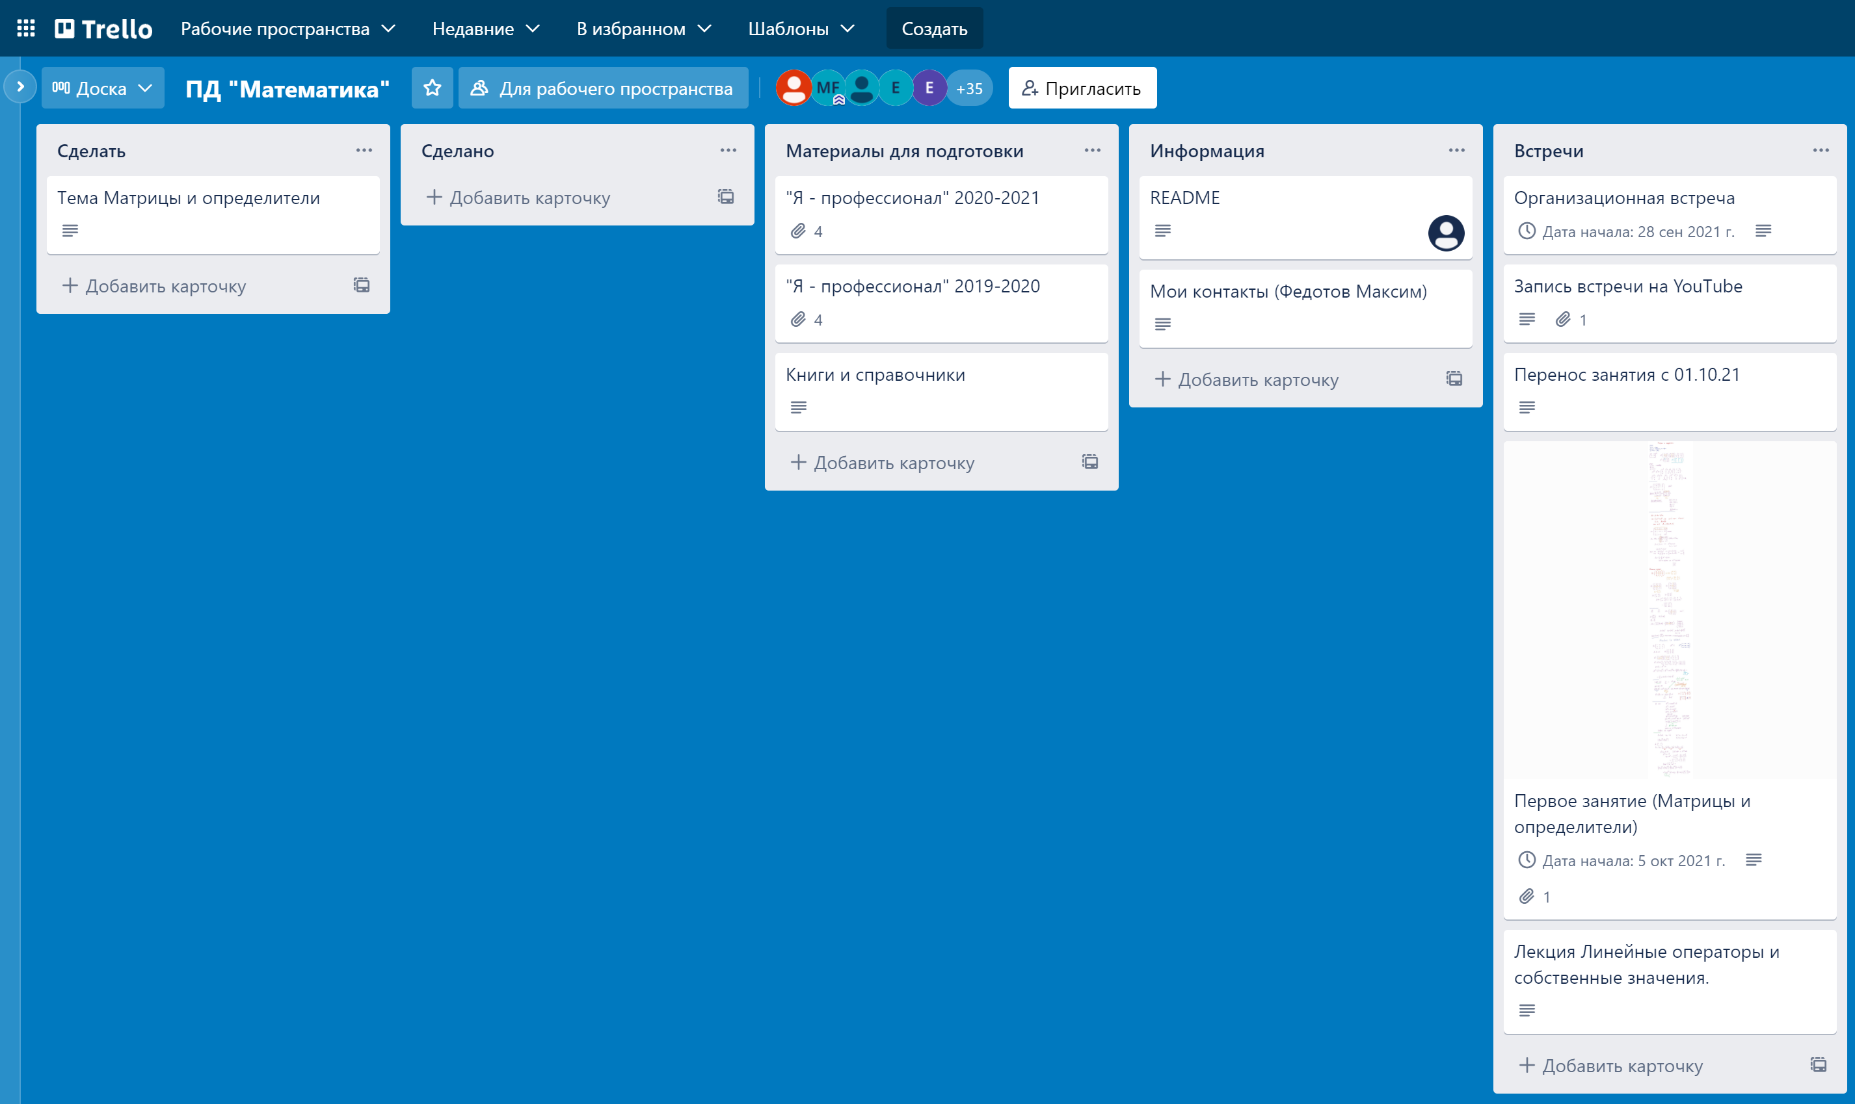

Рисунок 1 - Организация работы в Trello

В разделе «Сделать» указан основной план работы для каждого студента. (Рис. 2)

Рисунок 2 - общий план работы для студентов

Раздел «Сделано» остаётся пустым, так как время выполнения работы для всех студентов разное.

В «Материалы для подготовки» размещены олимпиадные задачи по математике за прошлые года с разбором решения задач, а так же книги и справочники по математике необходимые для подготовки к олимпиадам.

Раздел «Информация» содержит общую информацию про проектную деятельность и ведение организационного процесса.

В разделе «Встречи» хранятся записи занятий и встреч для того, чтобы студенты отсутствующие на занятиях смогли просмотреть их позже.

Кроме Trello так же имеется GitHub, в нём размещены все файлы работ студентов в рамках проектной деятельности.

ЗАКЛЮЧЕНИЕ

Во время проектной деятельности многие студенты приняли участие в олимпиаде по математике в Московском Политехе. Так же все студенты создали свои материалы по подготовке к олимпиадам, после чего объединили свои работы и создали методичкию

Практическая значимость данного исследования заключается в том, что разработанная студентами методика проведения занятий с участниками олимпиад может использоваться для успешной подготовки к олимпиадам по различным разделам высшей математики.

Так же создание проектной деятельности по высшей математике поможет привлечь больше студентов принимать участие в олимпиадах, а так же облегчить подготовку к ним.

СПИСОК ИСПОЛЬЗОВАННЫХ ИСТОЧНИКОВ

1. Регламент организации и проведения Всероссийской олимпиады студентов образовательных организаций высшего образования (Всероссийская студенческая олимпиада) (утв. Минобрнауки России 11.01.2016 № ВК4/09вн). [Электронный ресурс]. URL: http://ivo.garant.ru/#/document/71312002 (дата обращения: 19.05.2019).

2. Шамайло О.Н. Методическая система подготовки к математическим олимпиадам в техническом вузе: автореф. дис. … канд. пед. наук 13.00.02. Астрахань, 2009. 23 с. [Электронный ресурс]. URL: http://naukapedagogika.com/pedagogika-13-00-02/dissertaciya-metodicheskaya-sistema-podgotovki-k-matematicheskimolimpiadam-v-tehnicheskom-vuze#ixzz5oNVWYiHK (дата обращения 10.05.2019).

3. Титов Г.Н., Соколова И.В. Дополнительные занятия по математике в 5–6 классах: Пособие для учителя. Краснодар: Кубанский государственный университет, 2003.129 с.

4. Соколова И.В. Математический кружок в VI классе: Учеб.-метод. пособие. 2-е издание. Краснодар: КубГУ, 2013. 152 с.

5. Соколова И.В. Технология внеклассной работы по математике в V-VI классах на основе личностно ориентированного подхода: дис. … канд. пед. наук 13.00.02. Краснодар, 2005. 213 с.

6. Власова Е.А., Попов В.С., Пугачев О.В. О математических олимпиадах для студентов технических вузов // Вестник Московского государственного областного университета. Серия: Физика-математика. 2017. С. 108-118.

7. Репина Е.Г. Студенческое олимпиадное движение как инструмент поиска одаренной молодежи и педагогической работы с ней: принципы организации и опыт проведения // Самарский научный вестник. 2017. Т. 6, №3 (20). С. 297-301.

8. Новичкова Т.Ю., Соколова З.П., Бочкарева О.В., Снежкина О.В. Решение задач повышенной сложности при подготовке к олимпиаде по математике // Научное обозрение. Педагогические науки. 2015. № 2. С. 195-201.

9. Шахматов В.М., Лисок А.Л., Тарбокова Т.В. Сборник олимпиадных задач по высшей математике: учебное пособие. Томск: Изд-во Томского политехнического университета. 2009. 144 с.

10. Аржанцев И.В., Богачев В.И., Заславский А.А., Протасов В.Ю., Райгородский А.М., Скопенков А.Б. Студенческие олимпиады мехмата МГУ. Мат. Просвещение. 2010.

11. Соколова И.В., Сергеев А.Э. Обучение творчеству в разных формах // Современные проблемы науки и образования. 2018. № 4. С. 97.

12. Соколова И.В., Сергеев А.Э. Внеурочная деятельность как форма интеграции науки и школьного образования // Современные наукоемкие технологии. 2018. № 9. С. 193-197.

13. Алфутова Н. Б. Устинов А. В. А45 Алгебра и теория чисел. Сборник задач для математических школ. М.: МЦНМО, 2002. 264 с.